РИСОВАНИЕ МЯТОЙ БУМАГОЙ "БУКЕТ СИРЕНИ"

Автор Максимова О.В., воспитатель высшей категории
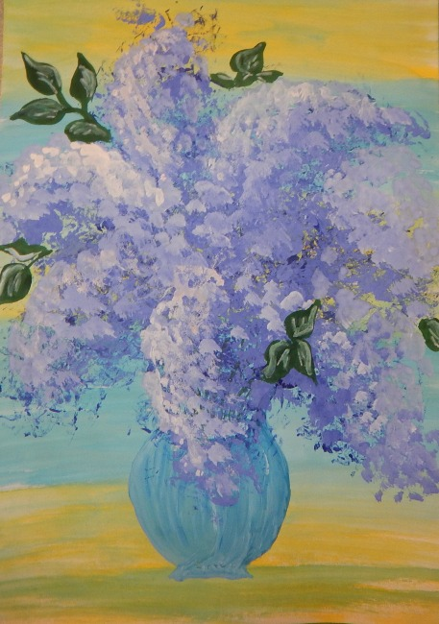

На данном занятии мы нарисуем букет сирени с использованием мятой бумаги.
Как празднично сад расцветила сирень
Лилового, белого цвета.
Сегодня особый - сиреневый - день,
Начало цветущего лета.
Итак, нам необходимы: лист бумаги, гуашь, плоская кисть для зарисовки фона, тонкая кисточка для прорисовки деталей, палитра, вода, салфетки, мятая бумага.
Приступаем к фону. Наносим желтую краску отдельными горизонталями.
Затем – голубую. Размываем края, чтобы граница не была столь очевидной.( можно растереть влажной салфеткой)
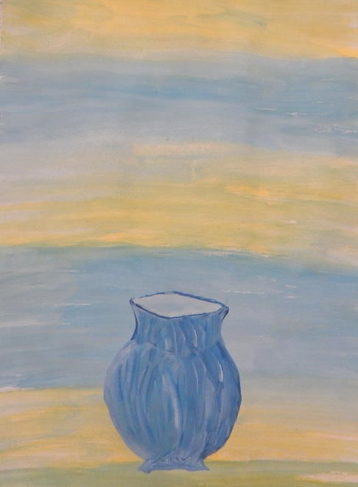
Прорисовываем вазу.
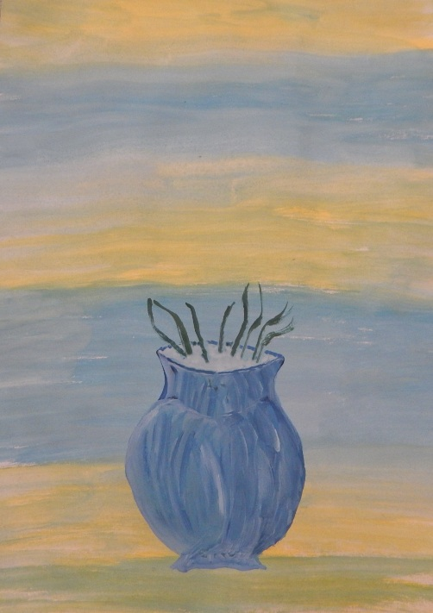
"Опускаем" в вазу веточки сирени.
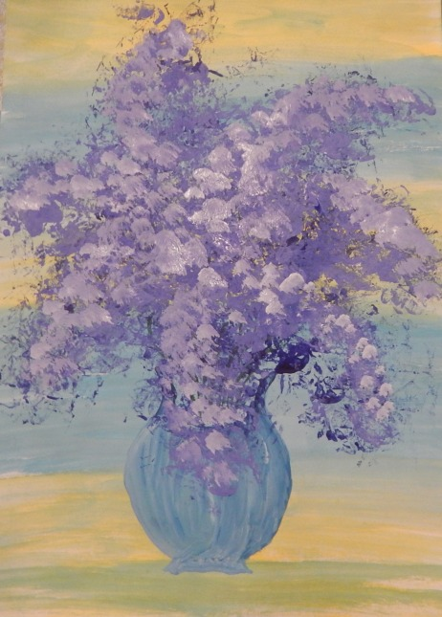
Разведя на палитре фиолетовый, мятой бумагой наносим сначала более темные пятна, затем, добавляя белил, высветляем краску и дополняем рисунок. Далее тычками кисти делаем акценты белой краской в нескольких местах.
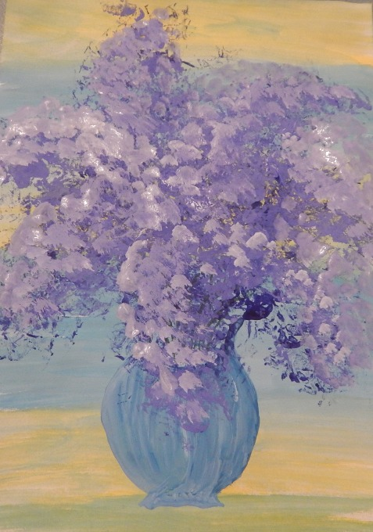
И добавляем еще немного белого.
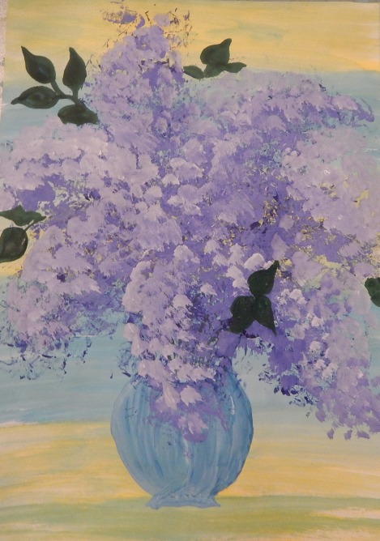
Теперь добавим немного зелени.
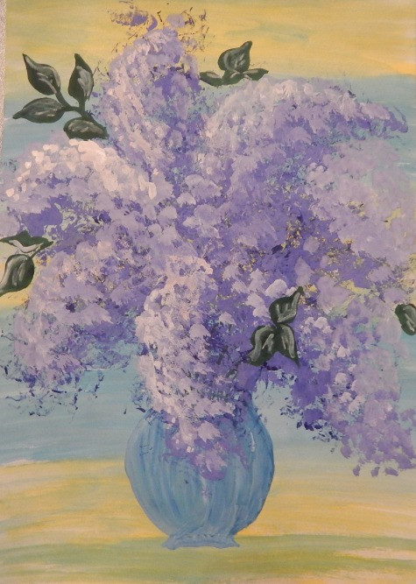
Освежим листочки. Вот и все! Пробуйте с детьми, надеюсь им будет интересно.
По желанию можно добавить розового и темно - фиолетово цвета.

